社群媒體分析第三次讀書會

題目：公眾人物八卦新聞

(工作流程)

指導老師：黃三益教授

第三組 鍾承玫N074220001

羅育琦N094220002

楊雯珺N094220006

周昆穎N094220007

陳冠汶N094220012

李明章N094220023

鄭雅丹N094220027

## 一、動機和分析目的

探討民眾對於藝人的私生活負面新聞，有助於給世人謹惕，因此探討民眾對於此事件的情緒分析做法具有一定的參考價值。

二、資料集的描述

因本組欲探討民眾對於近期知名藝人負面新聞的議題討論及情緒分析，從工作流程平台既有資料來源爬取PTT在Gossiping(八卦)討論板的相關議題，考量資料量過多，僅抓取在12/20~12/21區間有關王力宏及其妻李靚蕾的資料。

三、工作流程分析

本次作業流程包含了5項的分析作業，

1. 首先是從PTT文本探討民眾對於此事件的討論程度，並做成社會網路圖。
2. 接下來探討民眾對於此事件的情緒影響分析，同樣做成社會網路圖。
3. 進行主題模型分析並定義其主題名稱。
4. 有了主題模型的資料之後，可以知道這一篇文章主要是探討哪一個主題，並將其資料先行分類後，拿來分析回應者都回應了哪些文章上，也以社會網路圖來做呈現。
5. 最後計算相關性矩陣，進行字詞網路圖的分析。

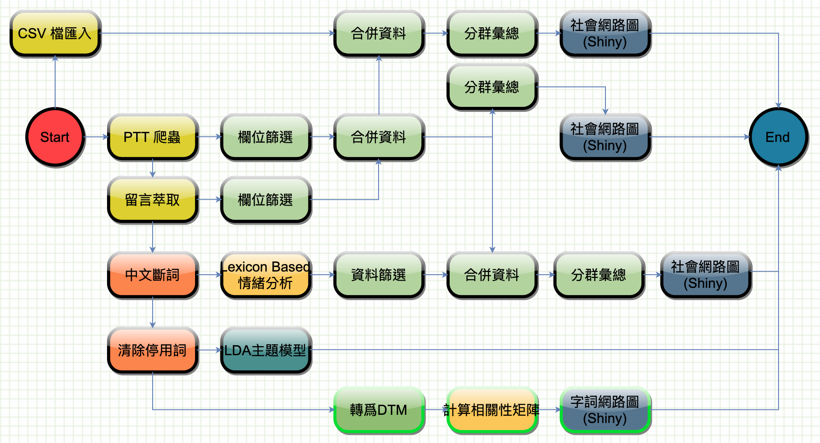

**4**

**5**

**3**

**2**

**1**

爬蟲結果總計取得695筆的文章筆數。

留言萃取流程則取得42,112筆留言資料，平均每一篇文章有61.39的留言數。

將PTT文本數和留言萃取流程，保留PO文者和留言者的欄位之後進行合併，並做分群匯總，最後做成社會網路圖，繪出各個留言者在一篇文章留言的數量。

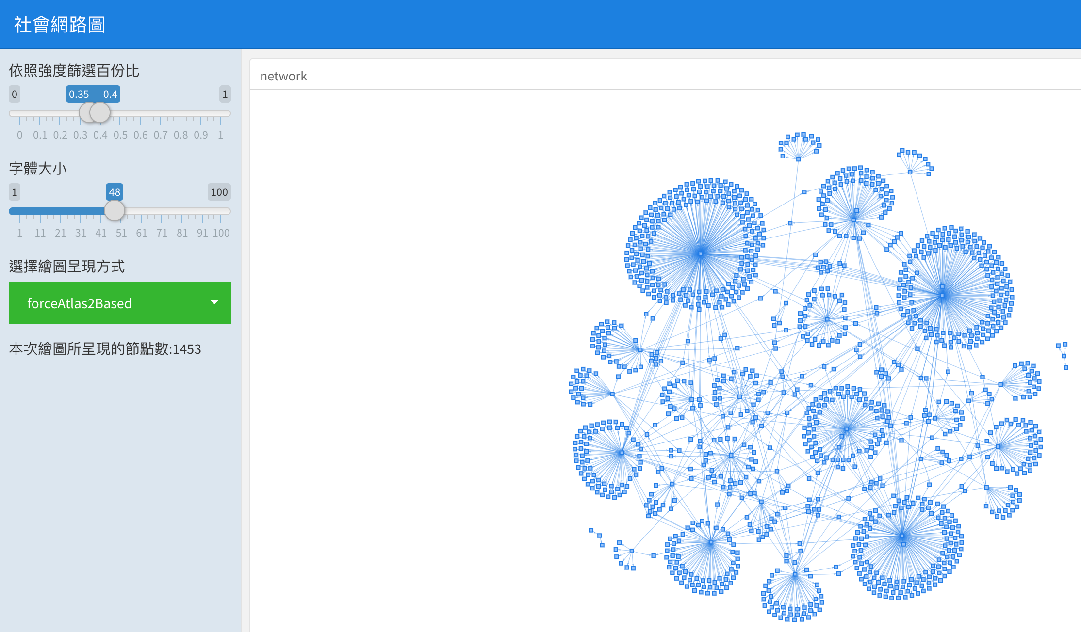

本組也探討了民眾對於此事件的情緒分析影響，首先在中文斷詞的流程中處理留言的內容，並將此事件的關鍵人物設定較高的權重。

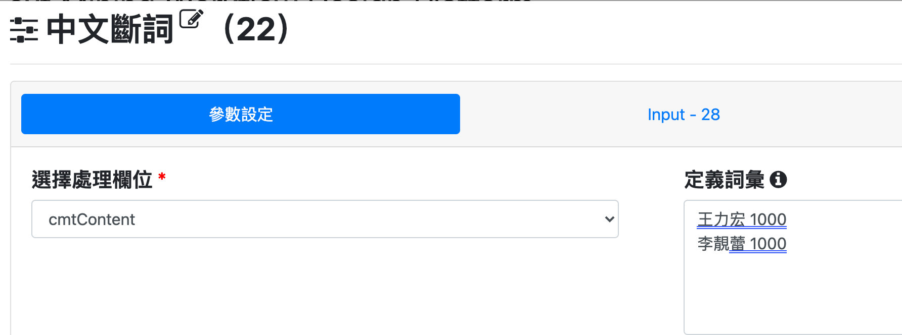

在Lexicon Based 情緒分析自定義正/負面詞彙，正面詞彙有支持、接受、喜歡、有錢等。負面詞彙則將離婚、支持、渣男、噁心等詞彙納入。

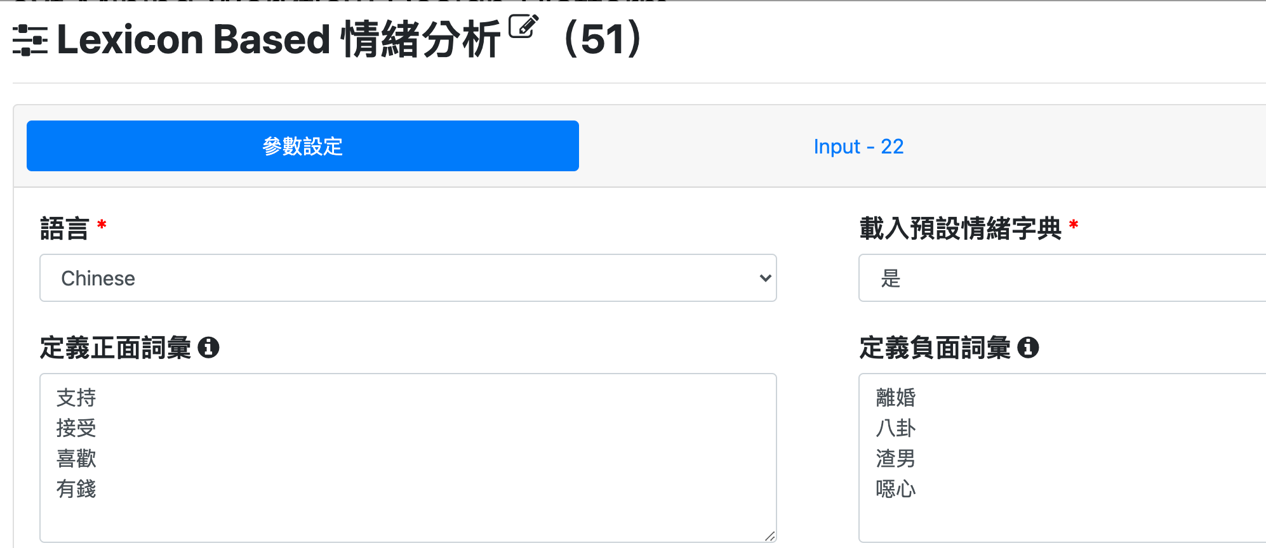

將情緒分析視覺化可以看到，離婚、問題、和渣男皆排在負面情緒的前幾名。

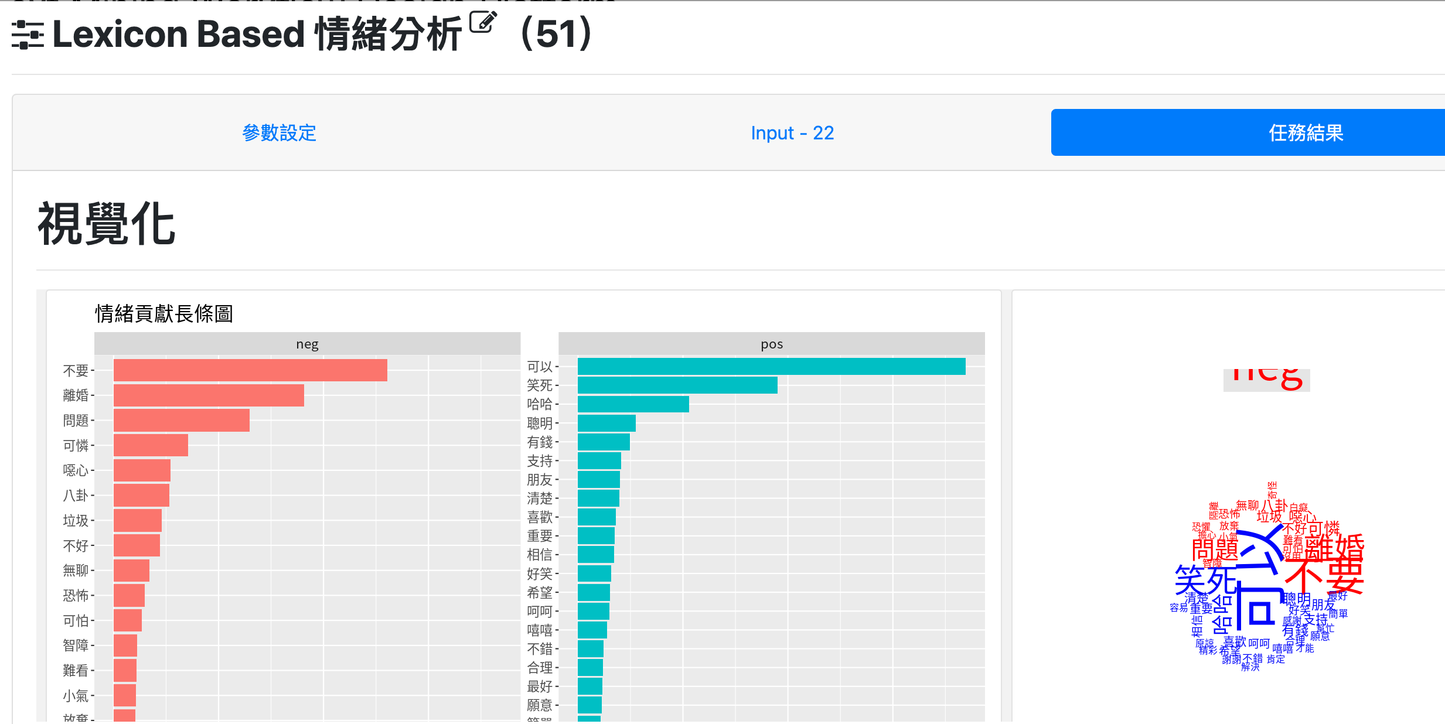

接下來把情緒分析結果中情緒值小於0的負面情緒篩選出來。

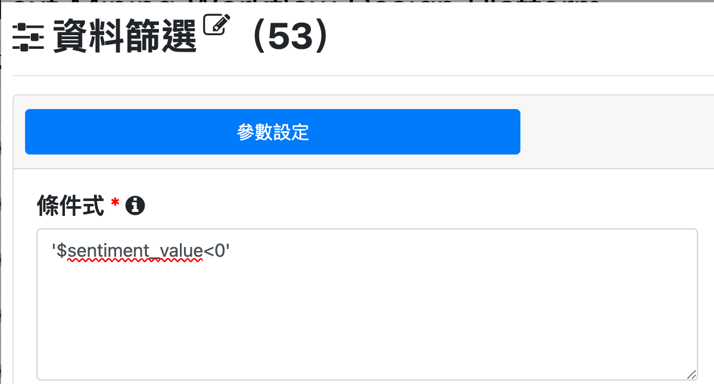

和PTT文本進行合併後，將PO文者和留言者分群做成社會網路圖，除了取得PO文者和留言之間的網路關係之外，也計算出留言者在這一篇文章的留下負面情緒的留言數。

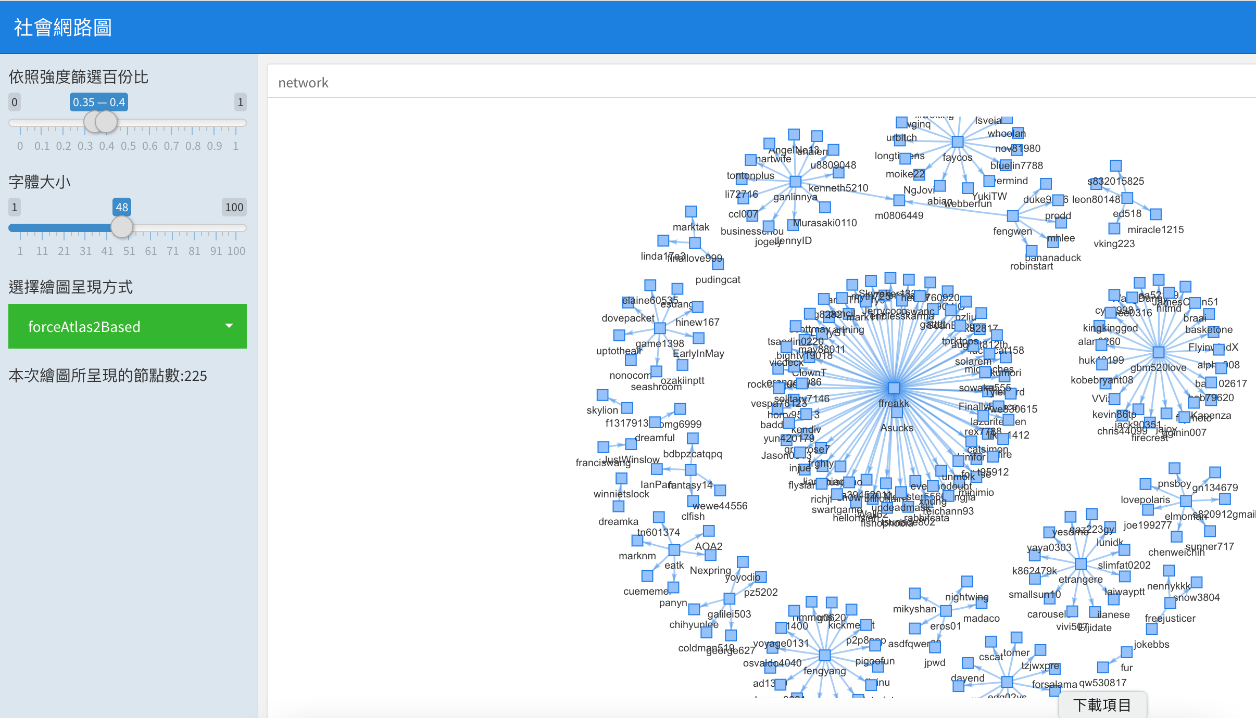

本組也進行主題模型分析，將其文本分為5個主題，詞彙頻率上下限分別設定0.5、10，其餘均為系統預設值。並定義其主題名稱。

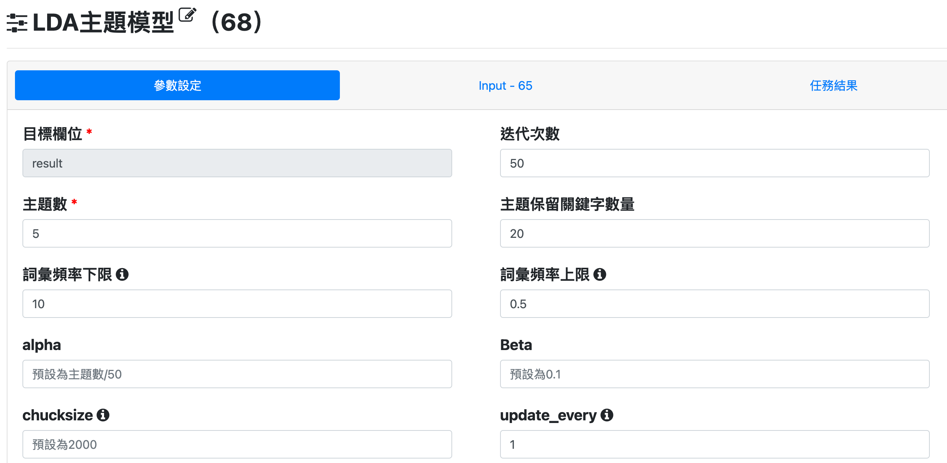

並定義其主題名稱。

1.當事人經紀公司的後續動作。

2.學音樂的小孩不會變壞?

3.渣男的復出(花蓮？)

4.道歉聲明在社群媒體的反應。

5.此事件之後當事人要損失多少財物。

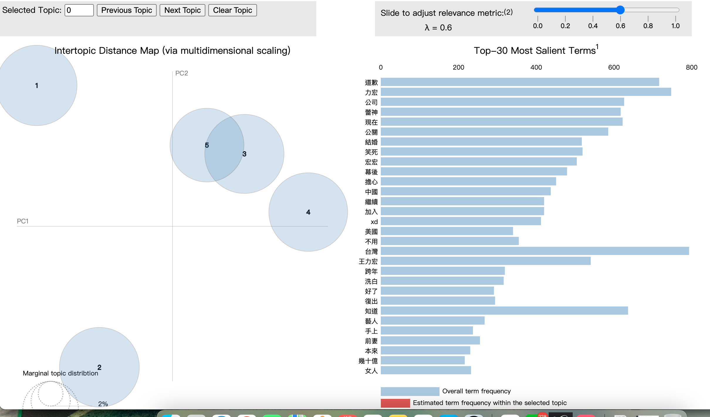如同前面提到，有了主題模型的資料之後，可以知道這一篇文章主要是探討哪一個主題。所以將其資料先行分類，和PTT文本合併後，拿來分析回應者都回應了哪些文章上，也以社會網路圖來做呈現。

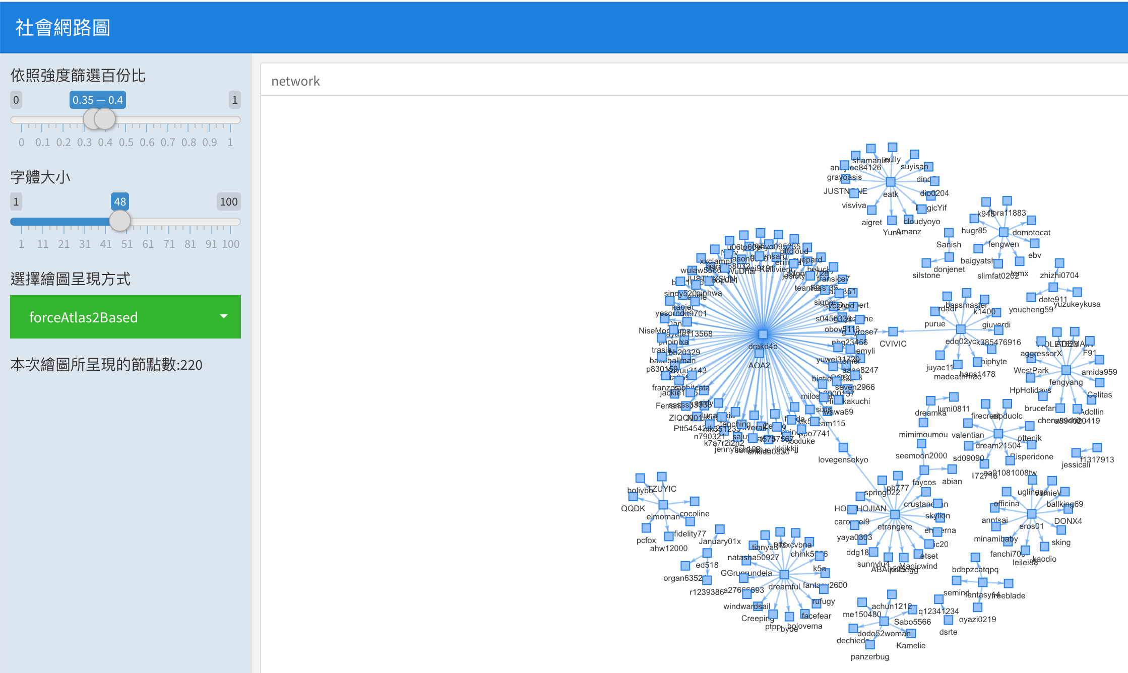

最後我們將PTT文本計算相關性矩陣，來做字詞網路圖。可以看到本事件關鍵人物因為是在美國讀書長大，所以中文造詣並不好，所發的道歉文被民眾酸爆。也因為關鍵人物的私生活導致暫時取消所有工作演出。當然雙方當事人也因此事件而達成離婚協議。

